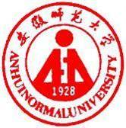 国培计划工作简报

2015第14期
主办：安徽师范大学 2015年12月11日

问渠哪得清如许，为有源头活水来
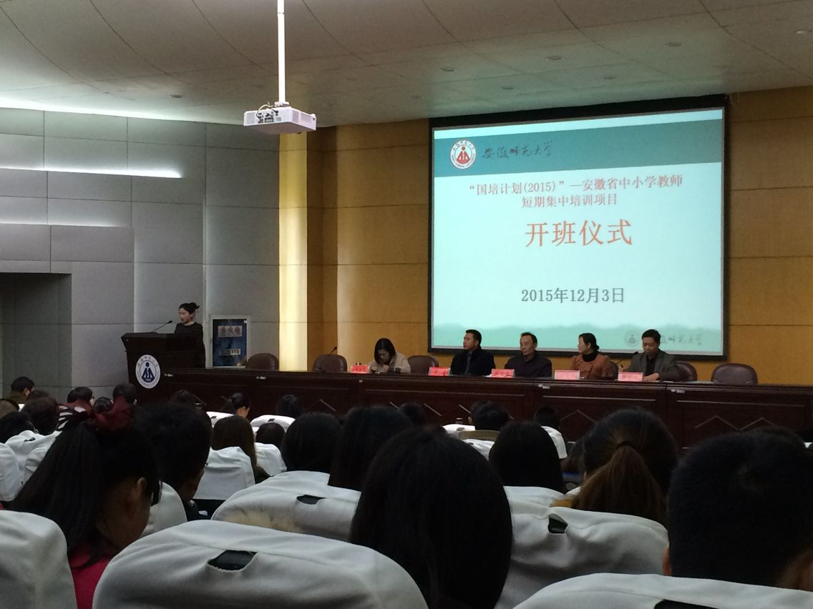
2015年12月3日，时令小雪，在这低温阴雨天，来自安徽省各小学体育、语文、美术、初中体育、美术、音乐等200名学科骨干教师，来到风景秀丽的安徽师范大学参加2015年度国培计划的培训。早晨大家早早的赶到了田家炳教学楼举行开班仪式。继续教育学院、文学院、体育学院、音乐学院负责领导出席了此次开班仪式。作为参加此次培训的一员，我也非常高兴能有这么一次高质量的学习机会，让我们在繁忙的工作中能静下心接受为期十天的学习。
作为一名小学体育老师，我们肩负着最基础的教育，同时体育也不是简单的技能教学，而应该是在身体练习的基础上轻松地学、快乐地练。只有多反思、多总结，不断探索新的科学的教学方法和手段，我想通过此次的学习，我能够不断提高自身的素质,以适应社会对体育教师的要求。“学”得更多，才能走得更远，在教学道路上也创新出自己的特色! 培训即将开始，小伙伴们，一起加油吧。
（小学体育 滁州市南谯区章广小学 朱玉芳）

静心学习，提升自我
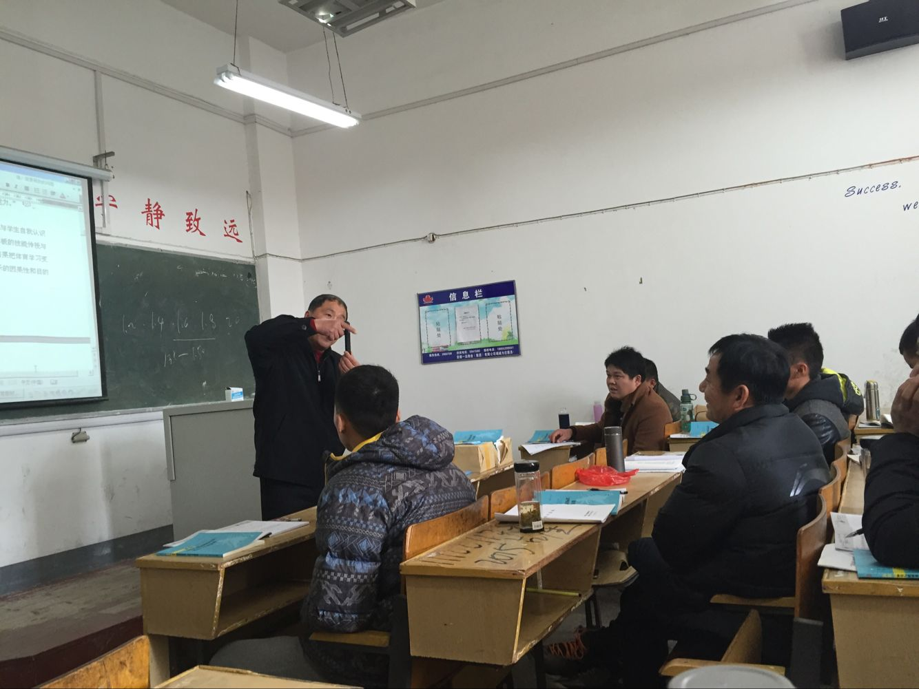
很荣幸这次能代表我们乡镇参加“国培计划”，感谢国家给了我这样一个学习培训的平台，这两天的学习生活让我感觉回归了大学生活，每天规律的作息时间，让我感觉很充实，在这里特别感谢安徽师范大学的各位教授给我们精彩的讲座。
在这两天的课堂上，三位教授的精彩演讲让我回味无穷，我不仅学到了丰富的知识，进一步提高了我们的业务素质。特别是郝利玲教授和张振华教授的讲座，不仅讲授了丰富多彩的专业知识，还结合教学视频和动作的讲解示范更进一步加强了我们理解。
我坚信通过这次培训，能促使自己更加至力于自己钟爱的教育事业。因为每一天都能面对不同风格的教师，每一天都能听到不同类型的讲座，每一天都能感受到思想火花的冲击。耳濡目染的东西很多。但要采他山之玉为我所用，纳百家之长解我所困却需要一个消化吸收的过程，这个过程也许很漫长，也许会走得很累，但作为一线教师的我会走下去，也能走下去。前边的路很长，前面的人也很多，我会朝最前沿这个目标去努力。
（小学体育 六安市裕安区继慎小学 洪岩）

听君一席话，胜读十年书
2015年12月2日，我从阜南一个偏远农村小学来到了“安师大” 参加了“村小教师访名校培训”，初来乍到，既兴奋又忐忑不安。
通过这两天的培训，使我提高了认识，理清了思路，学到了新的教学理念，找到了自身的差距和不足，我从中学习到了很多新知识新技能，而且在国培中又有幸倾听了三位教授的精彩讲解，使我对教学有了更多新的知识。周坤教授让我学会了以后如何为农村体育课创造发展空间，让农村的孩子也能强身健体；郝利玲教授讲解了健美操的基本动作和正确运动方式，我觉得健美操也能在农村小学燃起小小火苗；张振华教授讲的《体育与健康课程标准解读》、《体育游戏的专业知识分析及有效教学》，通俗易懂，深入浅出，颇具特色，他首先指出了当今体育课存在的问题、以及如何对待这些问题，如何把理想的课程变为现实的课程，必须要符合教学规律；符合新课程标准的要求；课的内容符合学生身心发展的特点；同时教学内容要有创新，教学设计要有科学性。不仅让我了解到了前沿的教育教学改革动态，而且还学到了先进的教学理念，在专家讲授的一些教育教学实例中产生了共鸣，从而让我能从理论的层次来解释自己在教育教学中碰到的一些现象，也为我今后的课堂教学工作指明了方向。
总之，通过这两天的集中培训，我感到我来安师大培训，真是太及时，太实际，太重要了，非常感谢这次“国培”。
（小学体育 阜南会龙镇群益小学 邬云飞）

报 送：教育部项目办、省教育厅项目办

